연구개발특구진흥재단
차세대 입주관리시스템 구축

사용자 매뉴얼

50_TR22
Ver. 0.1

관리부서: 차세대 입주관리시스템 구축 사업 수행팀


확  인 | 작성 | 검토 | 승인
확  인 | ㈜에이투엠 | 연구개발특구진흥재단 | 연구개발특구진흥재단

Copyright © ㈜에이투엠
㈜에이투투엠의 사전 승인 없이 본 내용의 전부 또는 일부에 대한 복사, 전재, 배포, 사용을 금합니다.
개 정 이 력

No | 버전 | 변경일 | 변경 사유⁾ | 변경 내용⁾ | 작성자 | 승인자
1 | Ver0.1 | 2022.01.00 | 신규 | 최초작성 | 홍길동
목 차
I. 성과관리 4
1. 개요 4
2. 사용안내 4
2.1. 성과조사 4
2.1.1. 성과조사 대상설정 4
2.1.2. 성과제출 안내 7
2.2. 성과제출내역 8
2.3. 총괄책임자 변경 18
2.4. 증빙자료 관리 19
2.5. 성과지표POOL관리 28
2.6. 성과 현황 29

성과관리

개요
성과관리는 사업관리시스템의 성과관리메뉴를 통해 서비스 됩니다. 사용자는 성과관리를 통해 특구성과와 NTIS성과를 관리하고 성과조사대상 과제를 설정합니다. 또한 성과지표POOL정보를 입력하고 사업별 성과지표를 설정하며, 협약 이후의 사업별 과제에 대해 특구성과 조사지표를 설정할 수 있습니다.

사용안내

성과조사
성과조사에서는 협약 이후의 종료과제와 수행(계속)과제에 대한 조사대상을 설정하고 과제별 총괄책임자와 기관대표자에게 SMS와 이메일을 발송하여 성과제출 안내를 합니다.

성과조사 대상설정
- 성과관리 > 성과조사 > 성과조사 대상선정 메뉴를 클릭합니다.
- 성과조사 대상선정은 ‘종료과제’와 ‘수행(계속)과제’ 탭으로 구분된 화면에서 조사년도별 조사대상과제를 관리할 수 있도록 합니다.

- 종료과제

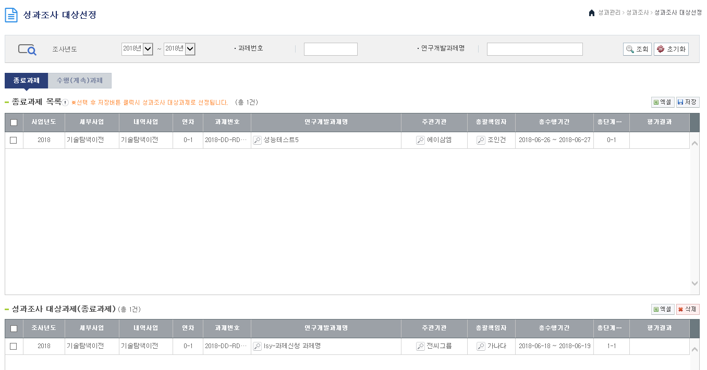
1
2
4
- 조사년도와 과제번호, 연구개발과제명 검색조건을 입력한 후 조회 버튼을 클릭하면 해당 검색조건의 종료과제 목록을 조회할 수 있습니다. 초기화 버튼을 클릭하면 검색조건과 목록을 초기화합니다.
- 엑셀 버튼을 클릭하면 조회된 종료과제 목록을 엑셀로 다운로드합니다. 종료과제 목록의 체크박스를 선택하고 저장 버튼을 클릭하면 다음과 같은 조사년도 입력 팝업화면이 나타납니다.
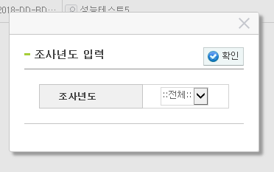
3
- 조사년도를 선택하고 확인 버튼을 클릭하면 팝업화면이 닫히고 부모창에서 선택한 종료과제가 성과조사 대상과제(종료과제) 목록으로 이동하고 해당 과제의 총괄책임자가 외부포탈에서 특구성과와 NTIS성과를 입력할 수 있는 상태가 됩니다.
- 엑셀 버튼을 클릭하면 성과조사 대상과제(종료과제) 목록을 엑셀로 다운로드합니다. 성과조사 대상과제(종료과제) 목록의 체크박스를 선택하고 삭제 버튼을 클릭하면 선택한 대상과제가 종료과제 목록으로 이동합니다.

- 수행(계속)과제

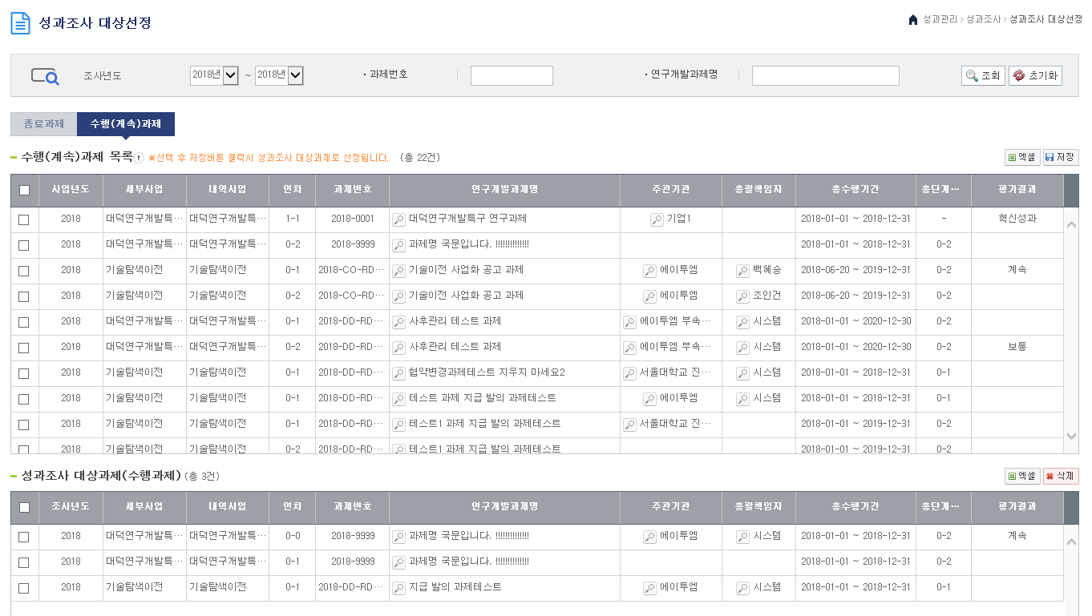
1
2
4
- 조사년도와 과제번호, 연구개발과제명 검색조건을 입력한 후 조회 버튼을 클릭하면 해당 검색조건의 수행(계속)과제 목록을 조회할 수 있습니다. 초기화 버튼을 클릭하면 검색조건과 목록을 초기화합니다.
- 엑셀 버튼을 클릭하면 조회된 수행(계속)과제 목록을 엑셀로 다운로드합니다. 수행(계속)과제 목록의 체크박스를 선택하고 저장 버튼을 클릭하면 다음과 같은 조사년도 입력 팝업화면이 나타납니다.
3
- 조사년도를 선택하고 확인 버튼을 클릭하면 팝업화면이 닫히고 부모창에서 선택한 수행(계속)과제가 성과조사 대상과제(수행과제) 목록으로 이동하고 해당 과제의 총괄책임자가 외부포탈에서 특구성과와 NTIS성과를 입력할 수 있는 상태가 됩니다.
- 엑셀 버튼을 클릭하면 성과조사 대상과제(수행과제) 목록을 엑셀로 다운로드합니다. 성과조사 대상과제(수행과제) 목록의 체크박스를 선택하고 삭제 버튼을 클릭하면 선택한 대상과제가 수행(계속)과제 목록으로 이동합니다.

성과제출 안내
- 성과관리 > 성과조사 > 성과제출 안내 메뉴를 클릭합니다.

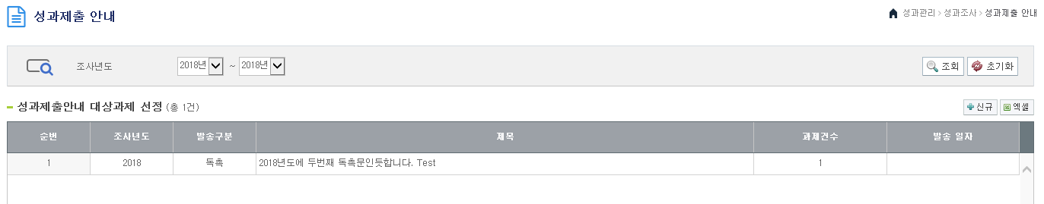
1
2
2

- 조사년도 검색조건을 입력한 후 조회 버튼을 클릭하면 해당 검색조건의 성과제출안내 대상과제 선정 목록을 조회할 수 있습니다. 초기화 버튼을 클릭하면 검색조건과 목록을 초기화합니다.
- 신규 버튼을 클릭하거나 성과제출안내 대상과제 선정 목록을 클릭하면 신규로 입력하거나 수정할 수 있는 다음과 같은 안내과제 등록 화면이 성과제출안내 대상과제 선정 목록 아래에 나타납니다.
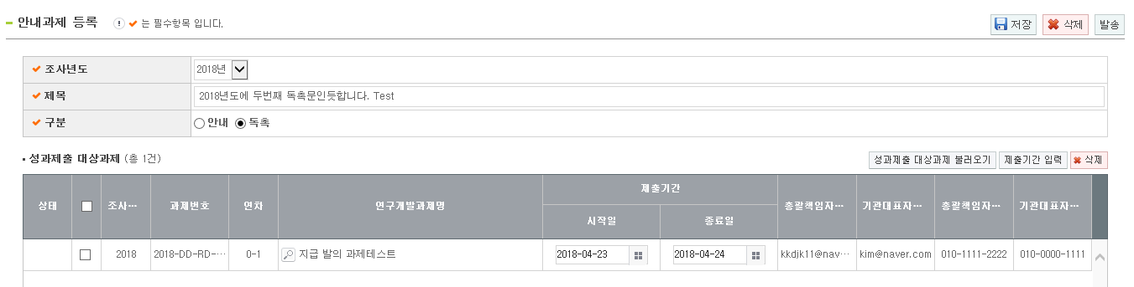
3
4
7
9
- 안내과제 등록 입력항목을 입력한 후 저장 버튼을 클릭하면 성과조사 대상과제가 조사년도의 안내과제로 등록됩니다. 삭제 버튼을 클릭하면 조회된 안내과제가 삭제됩니다. 발송 버튼을 클릭하면 성과제출 대상과제로 등록한 과제의 총괄책임자와 기관대표자에게 이메일과 SMS로 구분(안내 or 독촉)과 제목의 메시지를 발송합니다.
- ‘성과제출 대상과제 불러오기’ 버튼을 클릭하면 다음과 같은 성과제출 대상과제 목록 팝업이 나타납니다.
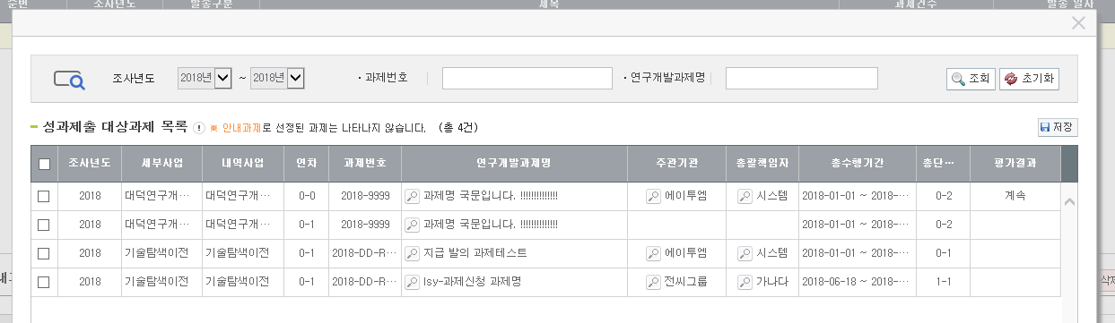
5
6
- 조사년도와 과제번호, 연구개발과제명 검색조건을 입력한 후 조회 버튼을 클릭하면 해당 검색조건의 성과제출 대상과제 목록을 조회할 수 있습니다. 초기화 버튼을 클릭하면 검색조건과 목록을 초기화합니다.
- 팝업화면의 성과제출 대상과제 목록의 체크박스를 선택한 후 저장 버튼을 클릭하면 선택한 과제가 부모창의 성과제출 대상과제 목록으로 이동합니다.
- 성과제출 대상과제 목록의 체크박스를 선택한 후 ‘제출기간 입력’ 버튼을 클릭하면 다음과 같은 제출기간 입력 팝업화면이 나타납니다.
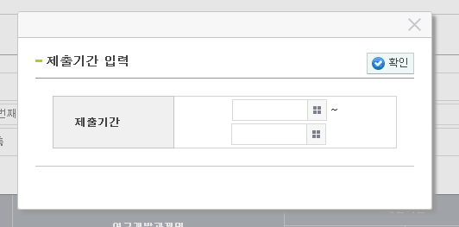
8
- 제출기간을 입력하고 확인 버튼을 클릭하면 팝업화면이 닫히고 부모창에서 선택한 성과제출 대상과제의 제출기간에 입력한 제출기간이 등록됩니다.
- 성과제출 대상과제에서 ROW를 선택하고 삭제 버튼을 클릭하면 신규로 추가된 과제이면 목록에서 삭제되고 한 번 등록된 과제이면 상태값이 삭제로 변경되고 ③의 저장 버튼을 클릭하면 목록에서 삭제됩니다.

성과제출내역
성과조사 대상과제별 총괄책임자가 입력한 특구성과 및 NTIS성과 제출내역을 과제별, 발생년도별, 등록년도별 기준으로 조회합니다.

- 성과관리 > 성과제출내역 메뉴를 클릭합니다.

- 특구성과
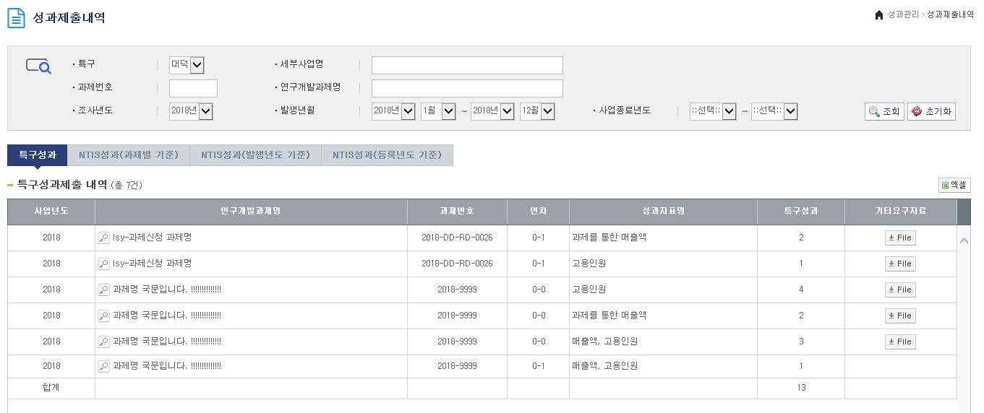
1
2
3
5

- 특구와 세부사업명 등 검색조건을 입력한 후 조회 버튼을 클릭하면 해당 검색조건의 특구성과 목록을 조회할 수 있습니다. 초기화 버튼을 클릭하면 검색조건과 목록을 초기화합니다.
- 엑셀 버튼을 클릭하면 조회된 특구성과제출 내역 목록을 엑셀로 다운로드합니다.
- 특구성과제출 내역의 특구성과 항목을 클릭하면 다음과 같은 특구성과항목 팝업화면이 나타납니다.
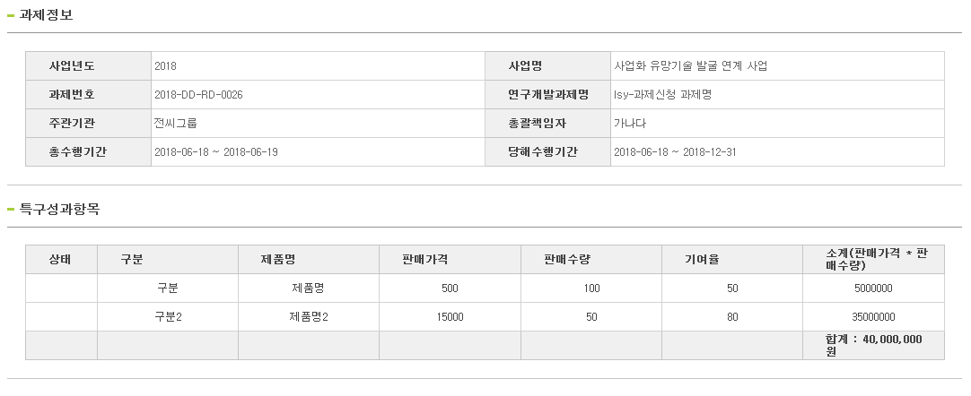
4
- 특구성과항목 목록의 해당 ROW를 클릭하면 다음과 같은 특구성과 상세정보가 특구성과항목 목록 아래에 나타납니다.
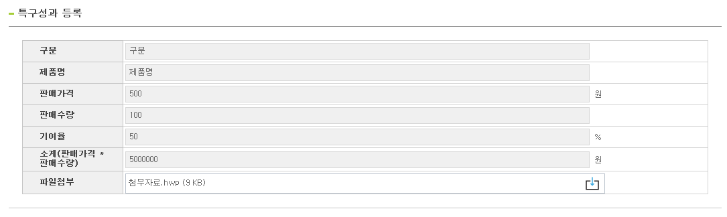
- 특구성과제출 내역의 기타요구자료의 File 버튼을 클릭하면 다음과 같은 첨부파일 조회 팝업화면이 나타납니다.
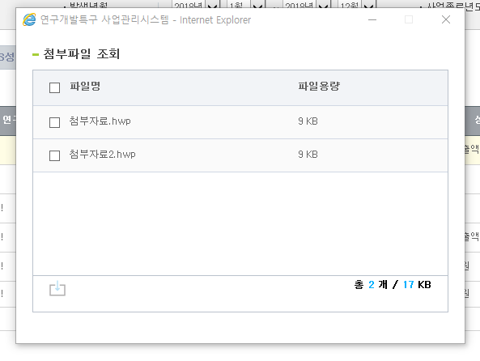

- NTIS성과(과제별 기준)

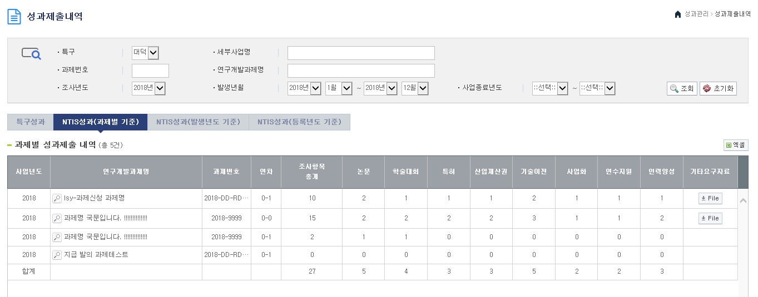
1
2
3
4
5
6
7
8
9
10
11
- 특구와 세부사업명 등 검색조건을 입력한 후 조회 버튼을 클릭하면 해당 검색조건의 과제별 성과제출 내역을 조회할 수 있습니다. 초기화 버튼을 클릭하면 검색조건과 목록을 초기화합니다.
- 엑셀 버튼을 클릭하면 조회된 NTIS성과(과제별 기준) 목록을 엑셀로 다운로드합니다.
- 과제별 성과제출 내역 목록의 논문 항목을 클릭하면 다음과 같은 논문 조회 팝업화면이 나타납니다.
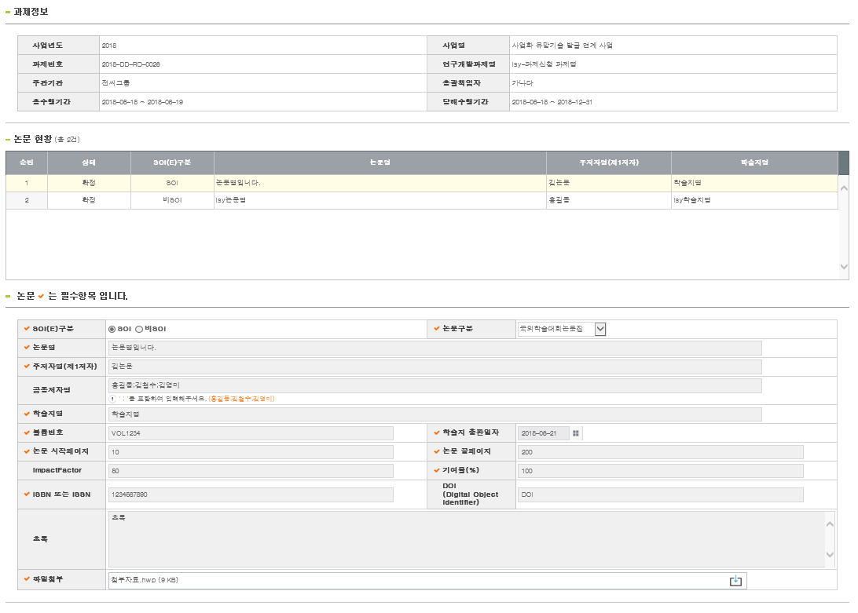
- 과제별 성과제출 내역 목록의 학술대회 항목을 클릭하면 다음과 같은 학술대회 조회 팝업화면이 나타납니다.
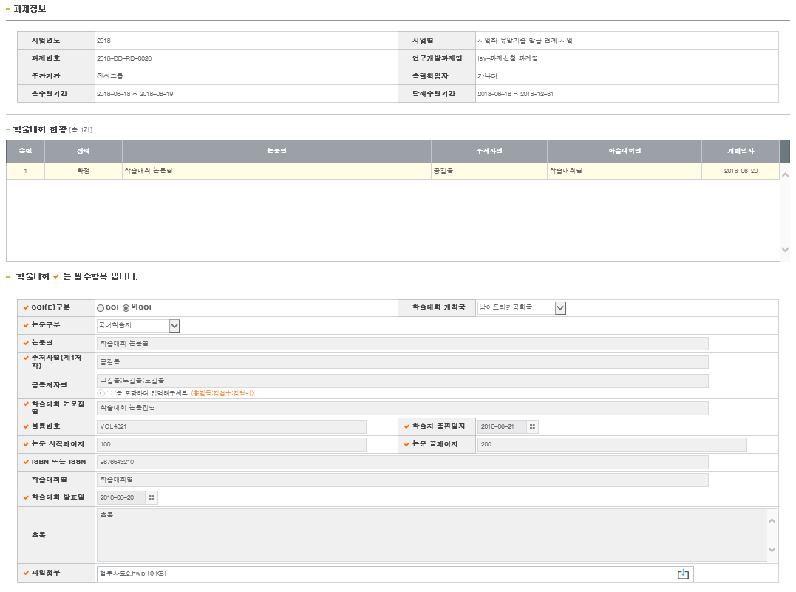
- 과제별 성과제출 내역 목록의 특허 항목을 클릭하면 다음과 같은 특허 조회 팝업화면이 나타납니다.
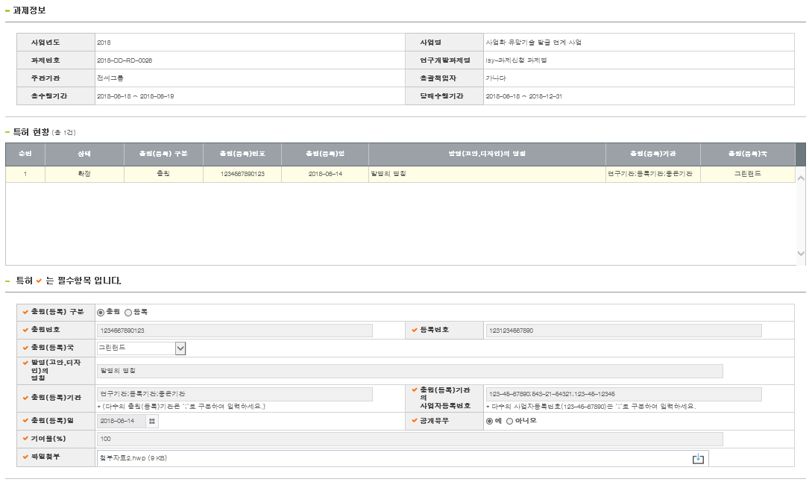
- 과제별 성과제출 내역 목록의 산업재산권 항목을 클릭하면 다음과 같은 산업재산권 조회 팝업화면이 나타납니다.
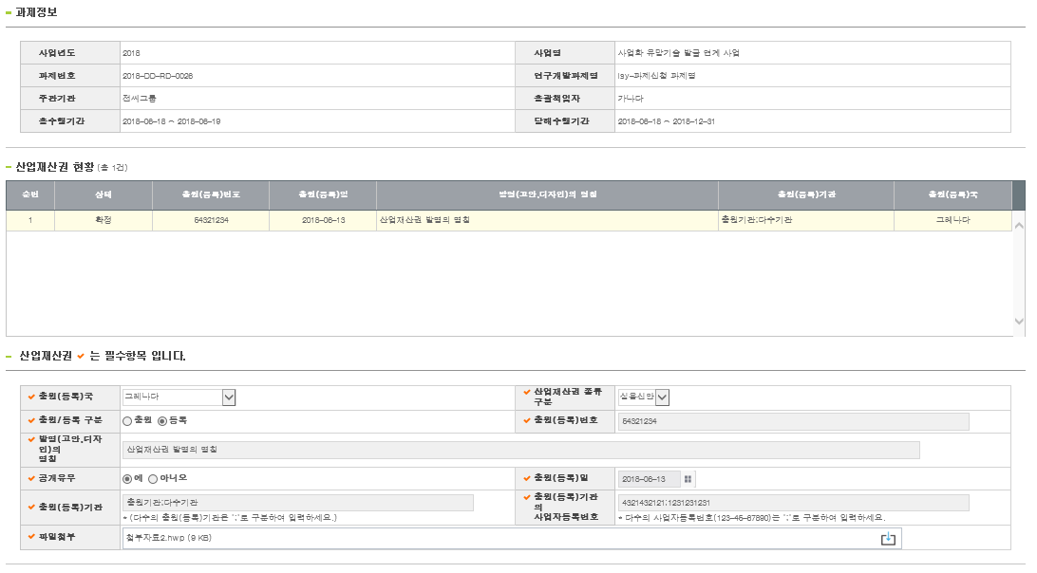
- 과제별 성과제출 내역 목록의 기술이전 항목을 클릭하면 다음과 같은 기술이전 조회 팝업화면이 나타납니다.
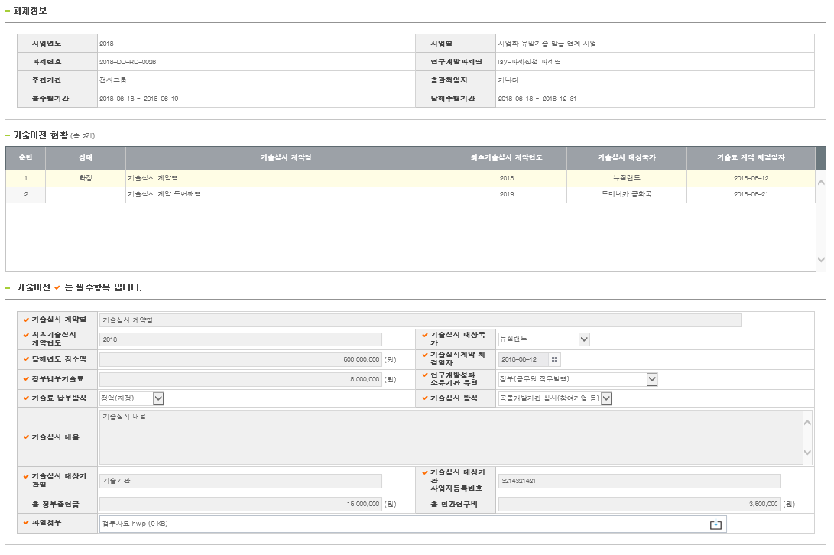
- 과제별 성과제출 내역 목록의 사업화 항목을 클릭하면 다음과 같은 사업화 조회 팝업화면이 나타납니다.
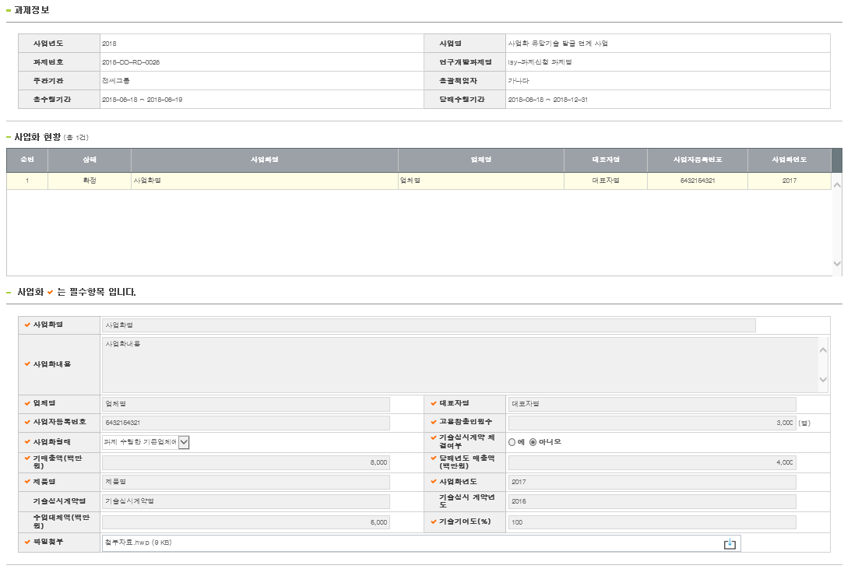
- 과제별 성과제출 내역 목록의 연수지원 항목을 클릭하면 다음과 같은 연수지원 조회 팝업화면이 나타납니다.
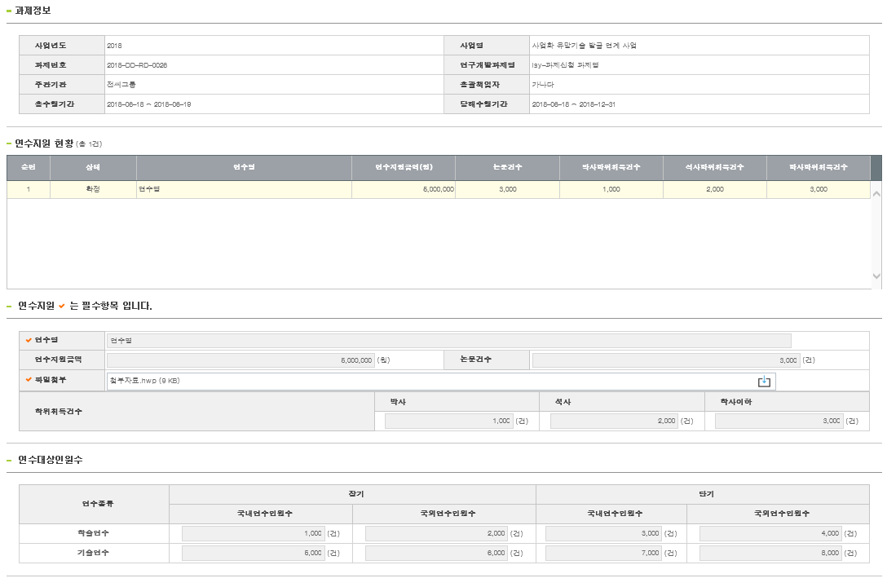
- 과제별 성과제출 내역 목록의 인력양성 항목을 클릭하면 다음과 같은 인력양성 조회 팝업화면이 나타납니다.
- 과제별 성과제출 내역 목록의 기타요구자료 File 버튼을 클릭하면 다음과 같은 첨부파일 조회 팝업화면이 나타납니다. cf) (1) 특구성과 - 첨부파일 조회 그림 참고
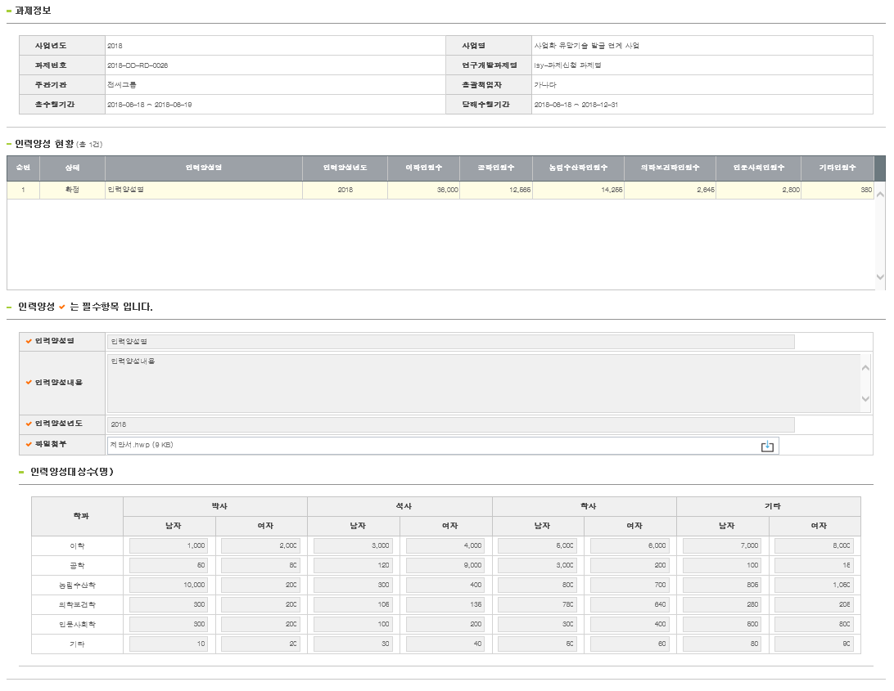

- NTIS성과(발생년도 기준)

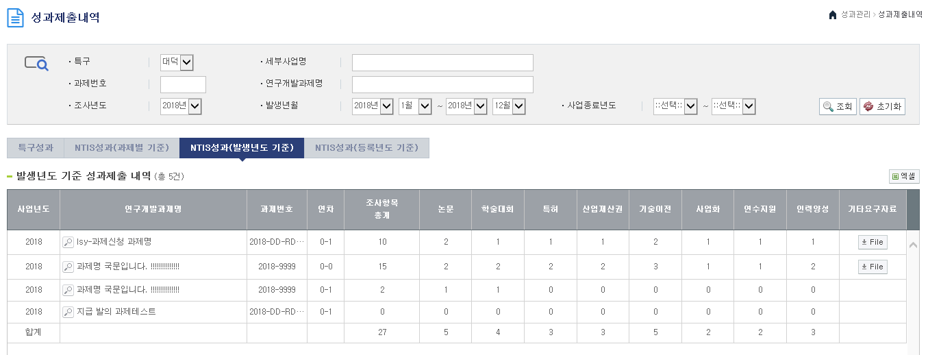
1
2
3
4
5
6
7
8
9
10
11

- 특구와 세부사업명 등 검색조건을 입력한 후 조회 버튼을 클릭하면 해당 검색조건의 발생년도 기준 성과제출 내역 목록을 조회할 수 있습니다. 초기화 버튼을 클릭하면 검색조건과 목록을 초기화합니다.
- 엑셀 버튼을 클릭하면 조회된 NTIS성과(발생년도 기준) 목록을 엑셀로 다운로드합니다.
- 발생년도 기준 성과제출 내역 목록의 논문 항목을 클릭하면 다음과 같은 논문 조회 팝업화면이 나타납니다. cf) (2) NTIS성과(과제별 기준) - 논문 그림 참고
- 발생년도 기준 성과제출 내역 목록의 학술대회 항목을 클릭하면 다음과 같은 학술대회 조회 팝업화면이 나타납니다. cf) (2) NTIS성과(과제별 기준) - 학술대회 그림 참고
- 발생년도 기준 성과제출 내역 목록의 특허 항목을 클릭하면 다음과 같은 특허 조회 팝업화면이 나타납니다. cf) (2) NTIS성과(과제별 기준) - 특허 그림 참고
- 발생년도 기준 성과제출 내역 목록의 산업재산권 항목을 클릭하면 다음과 같은 산업재산권 조회 팝업화면이 나타납니다. cf) (2) NTIS성과(과제별 기준) - 산업재산권 그림 참고
- 발생년도 기준 성과제출 내역 목록의 기술이전 항목을 클릭하면 다음과 같은 기술이전 조회 팝업화면이 나타납니다. cf) (2) NTIS성과(과제별 기준) - 기술이전 그림 참고
- 발생년도 기준 성과제출 내역 목록의 사업화 항목을 클릭하면 다음과 같은 사업화 조회 팝업화면이 나타납니다. cf) (2) NTIS성과(과제별 기준) - 사업화 그림 참고
- 발생년도 기준 성과제출 내역 목록의 연수지원 항목을 클릭하면 다음과 같은 연수지원 조회 팝업화면이 나타납니다. cf) (2) NTIS성과(과제별 기준) - 연수지원 그림 참고
- 발생년도 기준 성과제출 내역 목록의 인력양성 항목을 클릭하면 다음과 같은 인력양성 조회 팝업화면이 나타납니다. cf) (2) NTIS성과(과제별 기준) - 인력양성 그림 참고
- 발생년도 기준 성과제출 내역 목록의 기타요구자료 File 버튼을 클릭하면 다음과 같은 첨부파일 조회 팝업화면이 나타납니다. cf) (1) 특구성과 - 첨부파일 조회 그림 참고

- NTIS성과(등록년도 기준)

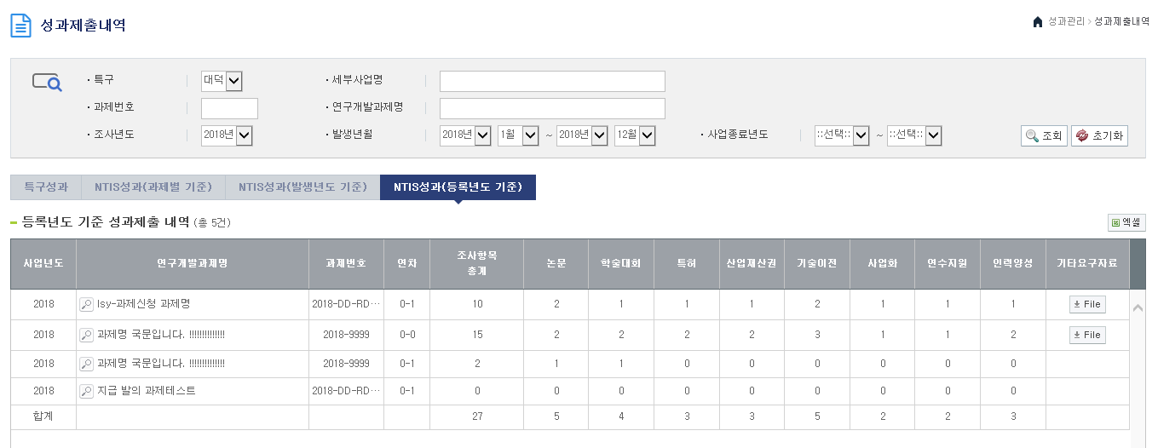
1
2
3
4
5
6
7
8
9
10
11
- 특구와 세부사업명 등 검색조건을 입력한 후 조회 버튼을 클릭하면 해당 검색조건의 특구성과 목록을 조회할 수 있습니다. 초기화 버튼을 클릭하면 검색조건과 목록을 초기화합니다.
- 엑셀 버튼을 클릭하면 조회된 등록년도 기준 성과제출 내역 목록을 엑셀로 다운로드합니다.
- 등록년도 기준 성과제출 내역 목록의 논문 항목을 클릭하면 다음과 같은 논문 조회 팝업화면이 나타납니다. cf) (2) NTIS성과(과제별 기준) - 논문 그림 참고
- 등록년도 기준 성과제출 내역 목록의 학술대회 항목을 클릭하면 다음과 같은 학술대회 조회 팝업화면이 나타납니다. cf) (2) NTIS성과(과제별 기준) - 학술대회 그림 참고
- 등록년도 기준 성과제출 내역 목록의 특허 항목을 클릭하면 다음과 같은 특허 조회 팝업화면이 나타납니다. cf) (2) NTIS성과(과제별 기준) - 특허 그림 참고
- 등록년도 기준 성과제출 내역 목록의 산업재산권 항목을 클릭하면 다음과 같은 산업재산권 조회 팝업화면이 나타납니다. cf) (2) NTIS성과(과제별 기준) - 산업재산권 그림 참고
- 등록년도 기준 성과제출 내역 목록의 기술이전 항목을 클릭하면 다음과 같은 기술이전 조회 팝업화면이 나타납니다. cf) (2) NTIS성과(과제별 기준) - 기술이전 그림 참고
- 등록년도 기준 성과제출 내역 목록의 사업화 항목을 클릭하면 다음과 같은 사업화 조회 팝업화면이 나타납니다. cf) (2) NTIS성과(과제별 기준) - 사업화 그림 참고
- 등록년도 기준 성과제출 내역 목록의 연수지원 항목을 클릭하면 다음과 같은 연수지원 조회 팝업화면이 나타납니다. cf) (2) NTIS성과(과제별 기준) - 연수지원 그림 참고
- 등록년도 기준 성과제출 내역 목록의 인력양성 항목을 클릭하면 다음과 같은 인력양성 조회 팝업화면이 나타납니다. cf) (2) NTIS성과(과제별 기준) - 인력양성 그림 참고
- 등록년도 기준 성과제출 내역 목록의 기타요구자료 File 버튼을 클릭하면 다음과 같은 첨부파일 조회 팝업화면이 나타납니다. cf) (1) 특구성과 - 첨부파일 조회 그림 참고

총괄책임자 변경
종료과제에 대해 총괄책임자 변경신청을 접수받아 관리합니다.

- 성과관리 > 총괄책임자 변경 메뉴를 클릭합니다.

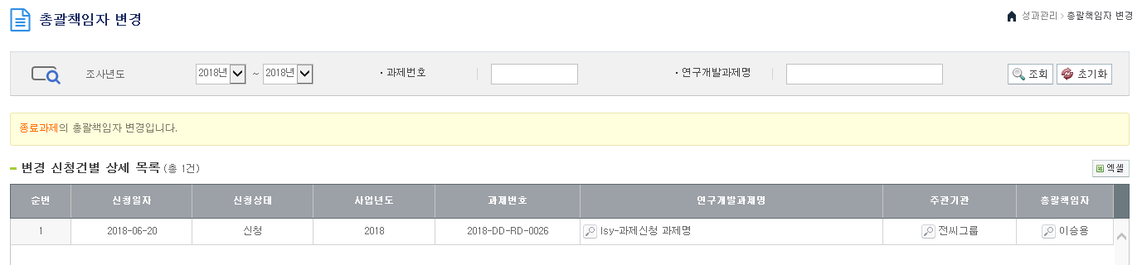
1
2
3
- 조사년도와 과제번호, 연구개발과제명 검색조건을 입력한 후 조회 버튼을 클릭하면 해당 검색조건의 변경 신청건별 상세 목록을 조회할 수 있습니다. 초기화 버튼을 클릭하면 검색조건과 목록을 초기화합니다.
- 엑셀 버튼을 클릭하면 조회된 변경 신청건별 상세 목록을 엑셀로 다운로드합니다.
- 변경 신청건별 상세 목록을 클릭하면 다음과 같은 변경신청 정보 화면이 목록 아래에 나타납니다.
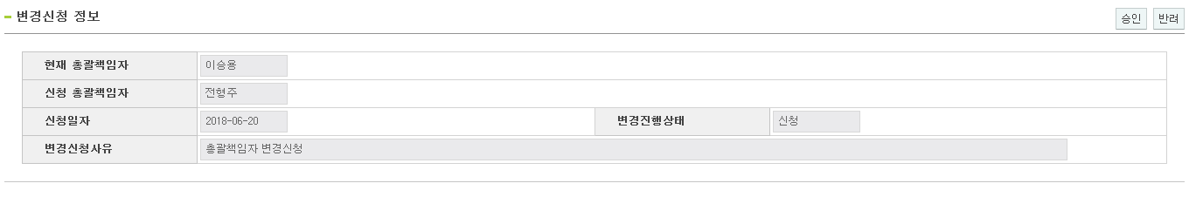
4
- 승인 버튼을 클릭하면 해당 과제의 총괄책임자가 변경이 되어 외부포탈에서 기존 총괄책임자가 하던 업무(성과등록, 도입장비 등록 등)를 변경된 총괄책임자가 할 수 있습니다. 반려 버튼을 클릭하면 총괄책임자 변경신청이 반려 처리됩니다.

증빙자료 관리
성과조사 대상과제별 총괄책임자가 입력한 특구성과 및 NTIS성과 제출내역을 확정 및 보완요청처리하여 관리합니다.

- 성과관리 > 증빙자료 관리 메뉴를 클릭합니다.

- 특구성과

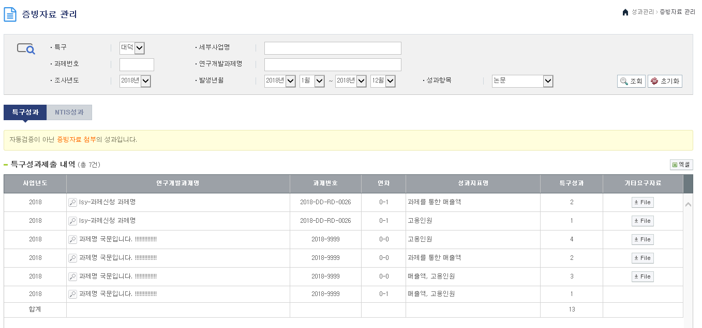
1
3
6
2
- 특구와 세부사업명 등 검색조건을 입력한 후 조회 버튼을 클릭하면 해당 검색조건의 특구성과제출 내역을 조회할 수 있습니다. 초기화 버튼을 클릭하면 검색조건과 목록을 초기화합니다.
- 엑셀 버튼을 클릭하면 조회된 특구성과제출 내역 목록을 엑셀로 다운로드합니다.
- 특구성과제출 내역의 특구성과 항목을 클릭하면 다음과 같은 특구성과항목 팝업화면이 나타납니다.
4
- 특구성과항목 목록의 해당 ROW를 클릭하면 다음과 같은 특구성과 상세정보가 특구성과항목 목록 아래에 나타납니다.
5
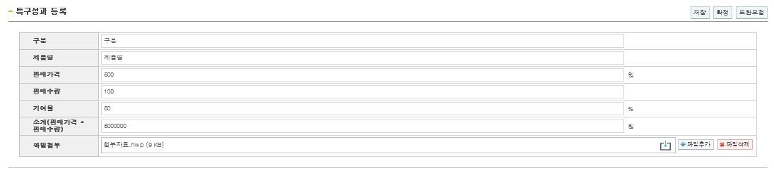
- 입력항목을 수정한 후 저장 버튼을 클릭하면 특구성과 정보가 수정됩니다. 확정 버튼을 클릭하면 해당 특구성과는 확정처리가 되어 외부포탈에서 수정할 수 없는 상태가 됩니다. 보완요청 버튼을 클릭하면 해당 특구성과는 보완요청처리가 됩니다.
- 특구성과제출 내역의 기타요구자료의 File 버튼을 클릭하면 다음과 같은 첨부파일 조회 팝업화면이 나타납니다. cf) (1) 특구성과 - 첨부파일 조회 그림 참고

- NTIS성과

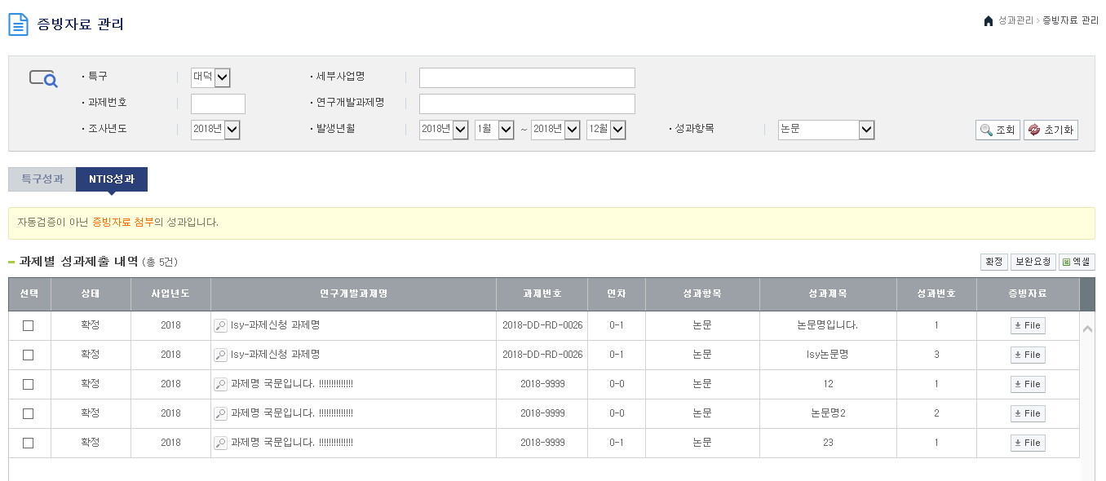
1
2
3
4
4
- 특구와 세부사업명 등 검색조건을 입력한 후 조회 버튼을 클릭하면 해당 검색조건의 과제별 성과제출 내역을 조회할 수 있습니다. 초기화 버튼을 클릭하면 검색조건과 목록을 초기화합니다.
- 엑셀 버튼을 클릭하면 조회된 과제별 성과제출 내역 목록을 엑셀로 다운로드합니다.
- 과제별 성과제출 내역의 체크박스를 선택한 후 확정 버튼을 클릭하면 해당 성과들은 확정처리가 되어 외부포탈에서 수정할 수 없는 상태가 됩니다. 보완요청 버튼을 클릭하면 해당 성과들은 보완요청처리가 됩니다.
- 검색조건의 성과항목(논문, 학술대회, 특허, 기타산업재산권, 기술이전, 사업화, 연수지원, 인력양성)에 해당되는 성과제목이 보여지고 성과제목을 클릭하면 해당되는 팝업(8종류)화면이 다음과 같이 나타난다.
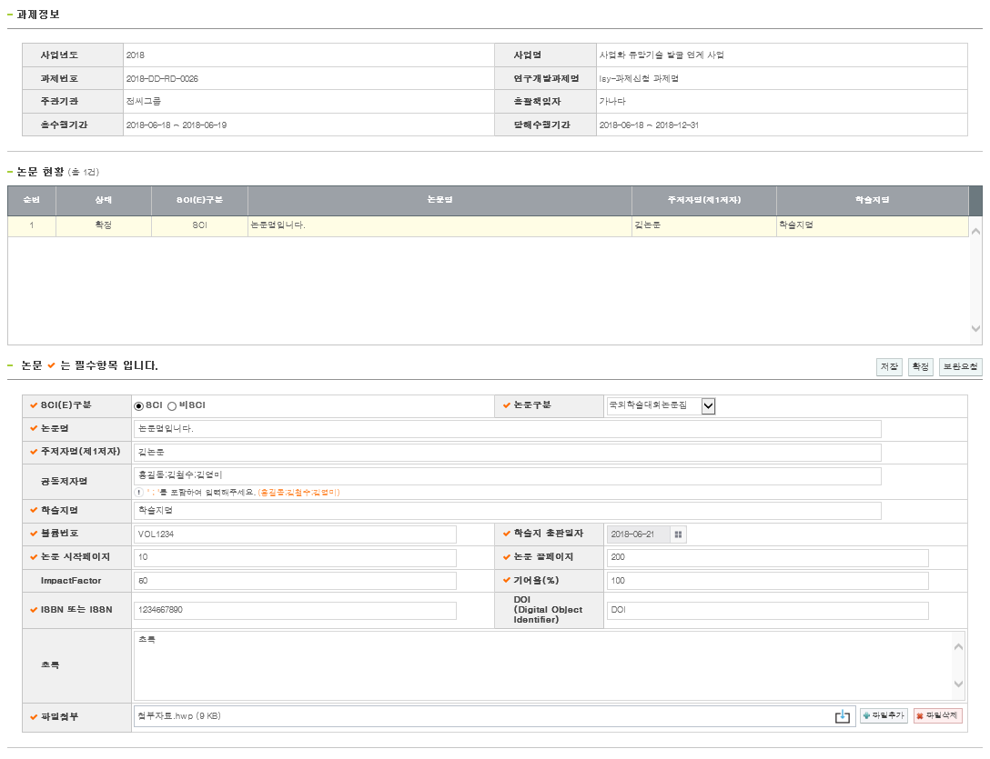
1
2
- 해당 ROW를 클릭하면 논문 상세화면에 해당되는 정보가 나타난다.
- 입력항목을 수정한 후 저장 버튼을 클릭하면 논문성과 정보가 수정됩니다. 확정 버튼을 클릭하면 해당 논문성과는 확정처리가 되어 외부포탈에서 수정할 수 없는 상태가 됩니다. 보완요청 버튼을 클릭하면 해당 논문성과는 보완요청처리가 됩니다.
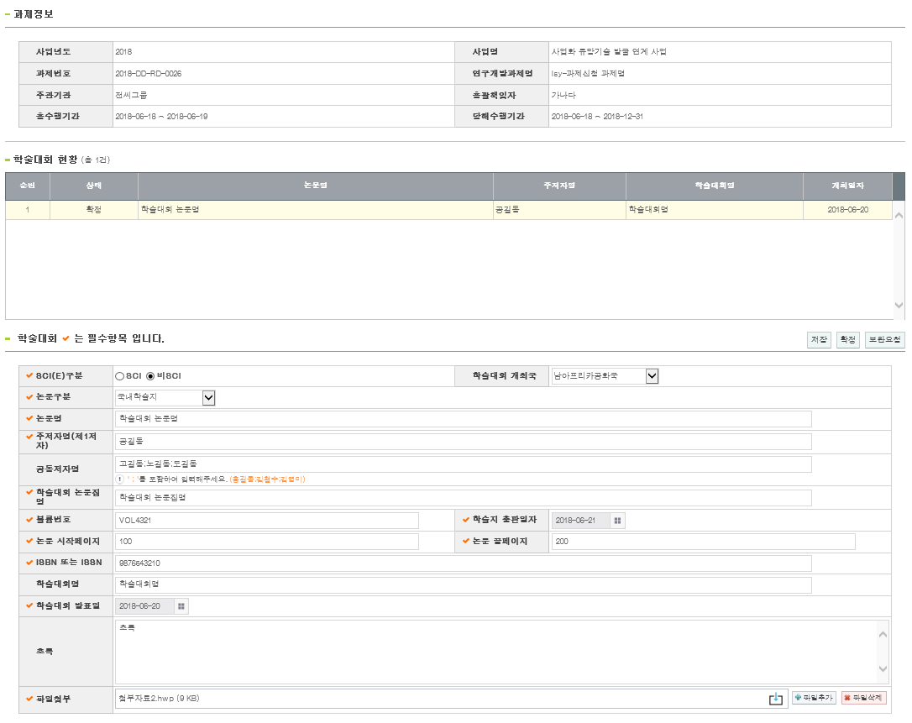
1
2
- 해당 ROW를 클릭하면 학술대회 상세화면에 해당되는 정보가 나타난다.
- 입력항목을 수정한 후 저장 버튼을 클릭하면 학술대회성과 정보가 수정됩니다. 확정 버튼을 클릭하면 해당 학술대회성과는 확정처리가 되어 외부포탈에서 수정할 수 없는 상태가 됩니다. 보완요청 버튼을 클릭하면 해당 학술대회성과는 보완요청처리가 됩니다.
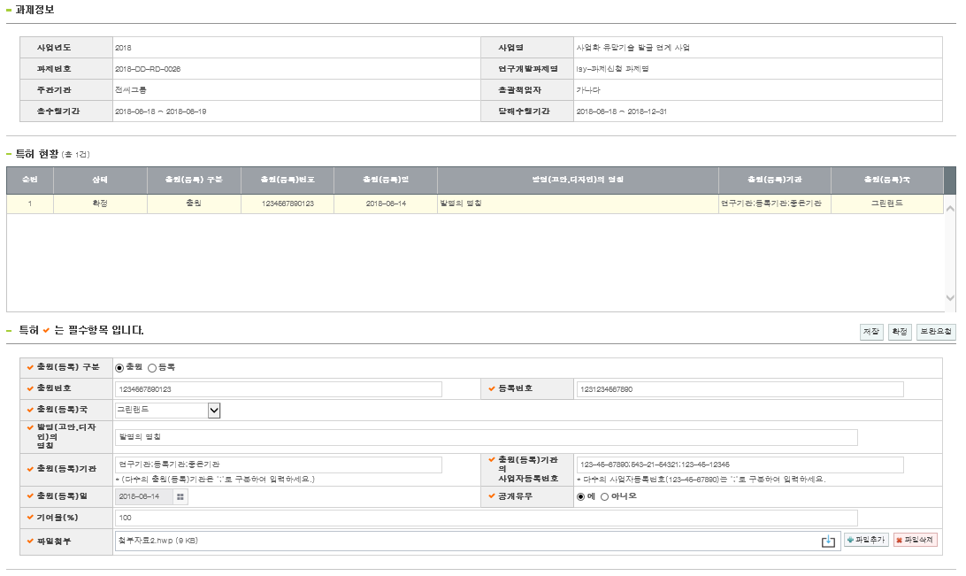
1
2
- 해당 ROW를 클릭하면 특허 상세화면에 해당되는 정보가 나타난다.
- 입력항목을 수정한 후 저장 버튼을 클릭하면 특허성과 정보가 수정됩니다. 확정 버튼을 클릭하면 해당 특허성과는 확정처리가 되어 외부포탈에서 수정할 수 없는 상태가 됩니다. 보완요청 버튼을 클릭하면 해당 특허성과는 보완요청처리가 됩니다.
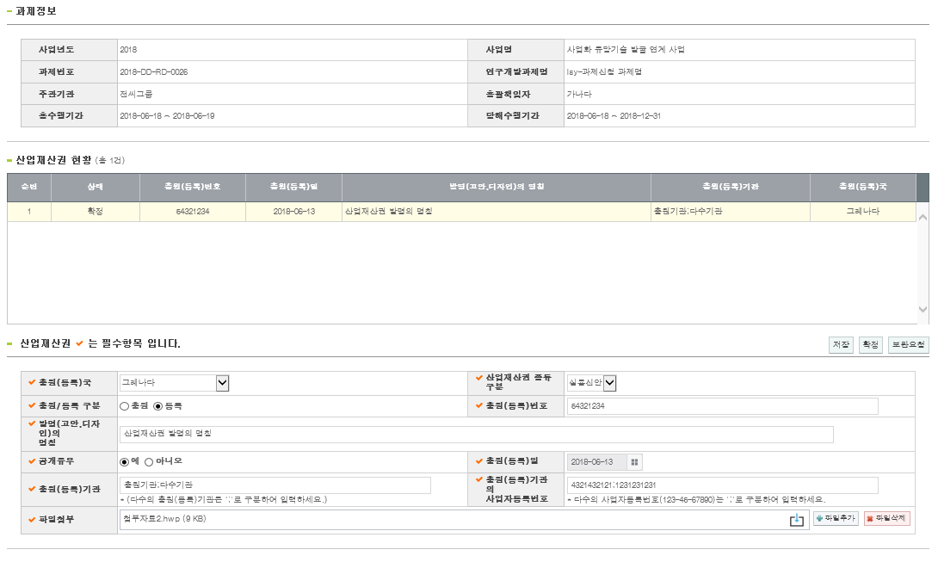
1
2
- 해당 ROW를 클릭하면 산업재산권 상세화면에 해당되는 정보가 나타난다.
- 입력항목을 수정한 후 저장 버튼을 클릭하면 산업재산권성과 정보가 수정됩니다. 확정 버튼을 클릭하면 해당 산업재산권성과는 확정처리가 되어 외부포탈에서 수정할 수 없는 상태가 됩니다. 보완요청 버튼을 클릭하면 해당 산업재산권성과는 보완요청처리가 됩니다.
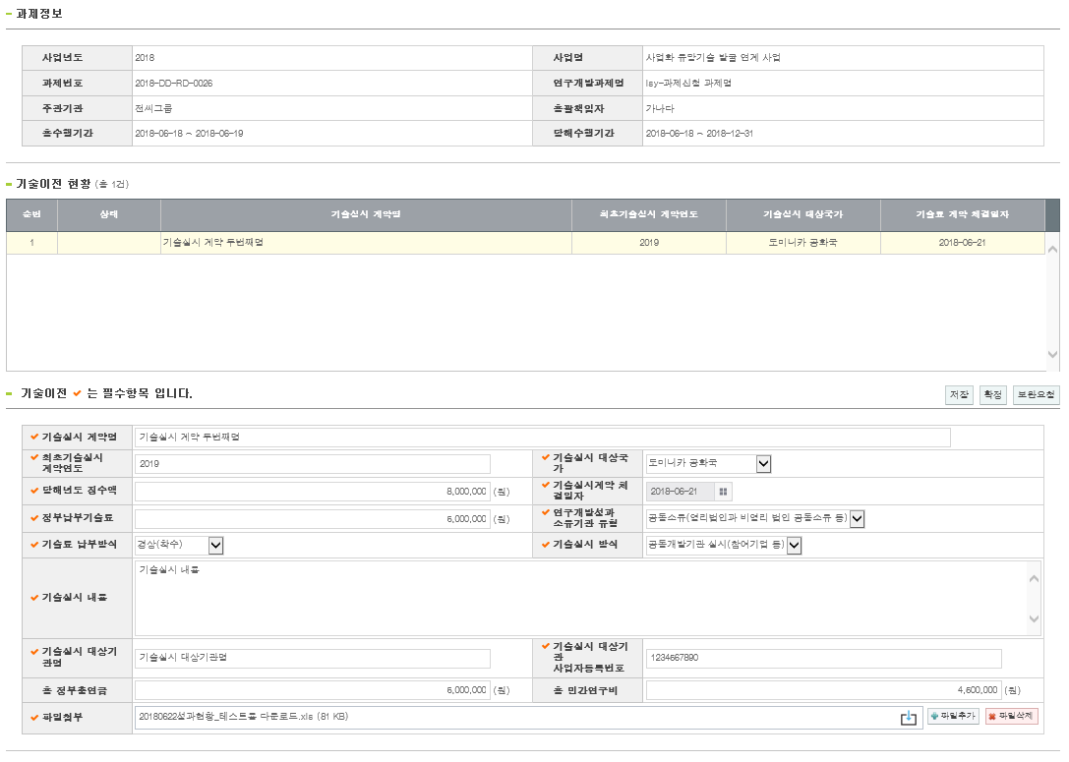
1
2
- 해당 ROW를 클릭하면 기술이전 상세화면에 해당되는 정보가 나타난다.
- 입력항목을 수정한 후 저장 버튼을 클릭하면 기술이전성과 정보가 수정됩니다. 확정 버튼을 클릭하면 해당 기술이전성과는 확정처리가 되어 외부포탈에서 수정할 수 없는 상태가 됩니다. 보완요청 버튼을 클릭하면 해당 기술이전성과는 보완요청처리가 됩니다.
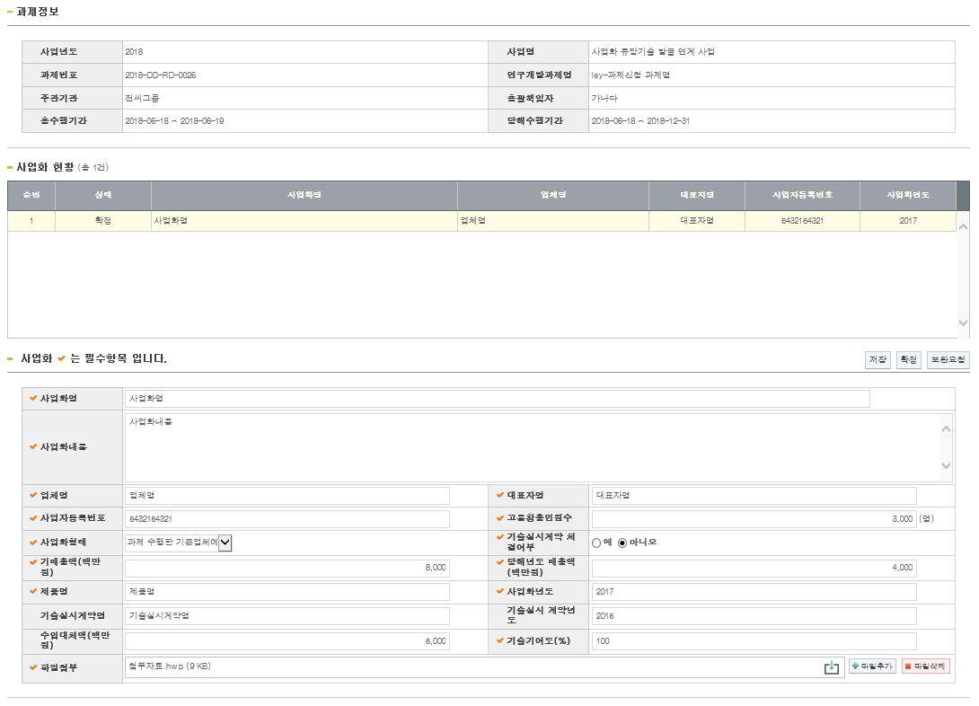
1
2
- 해당 ROW를 클릭하면 사업화 상세화면에 해당되는 정보가 나타난다.
- 입력항목을 수정한 후 저장 버튼을 클릭하면 사업화성과 정보가 수정됩니다. 확정 버튼을 클릭하면 해당 사업화성과는 확정처리가 되어 외부포탈에서 수정할 수 없는 상태가 됩니다. 보완요청 버튼을 클릭하면 해당 사업화성과는 보완요청처리가 됩니다.
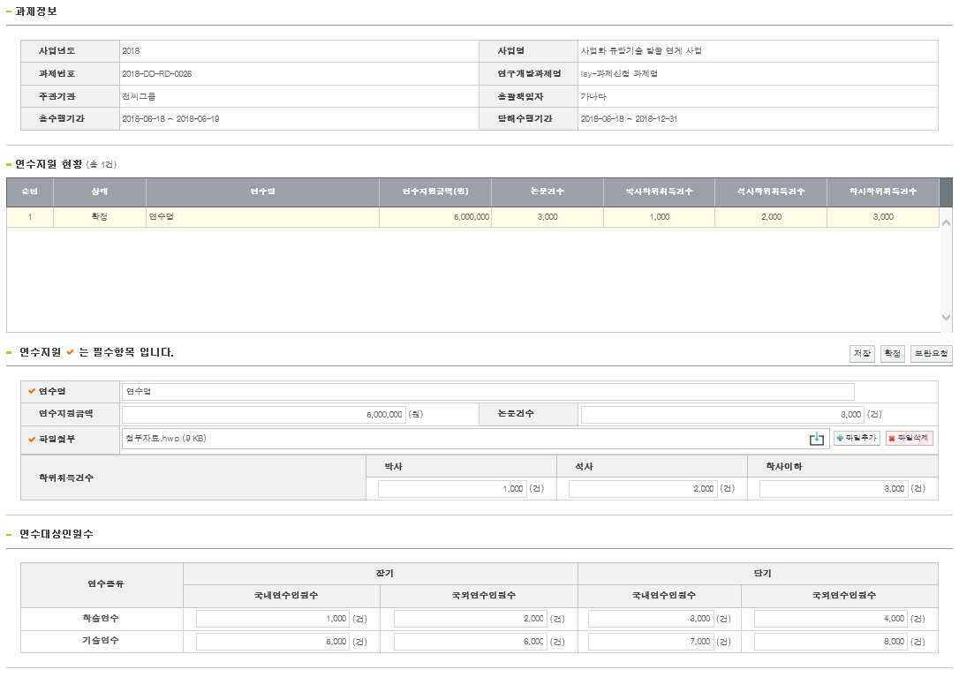
1
2
- 해당 ROW를 클릭하면 연수지원 상세화면에 해당되는 정보가 나타난다.
- 입력항목을 수정한 후 저장 버튼을 클릭하면 연수지원성과 정보가 수정됩니다. 확정 버튼을 클릭하면 해당 연수지원성과는 확정처리가 되어 외부포탈에서 수정할 수 없는 상태가 됩니다. 보완요청 버튼을 클릭하면 해당 연수지원성과는 보완요청처리가 됩니다.
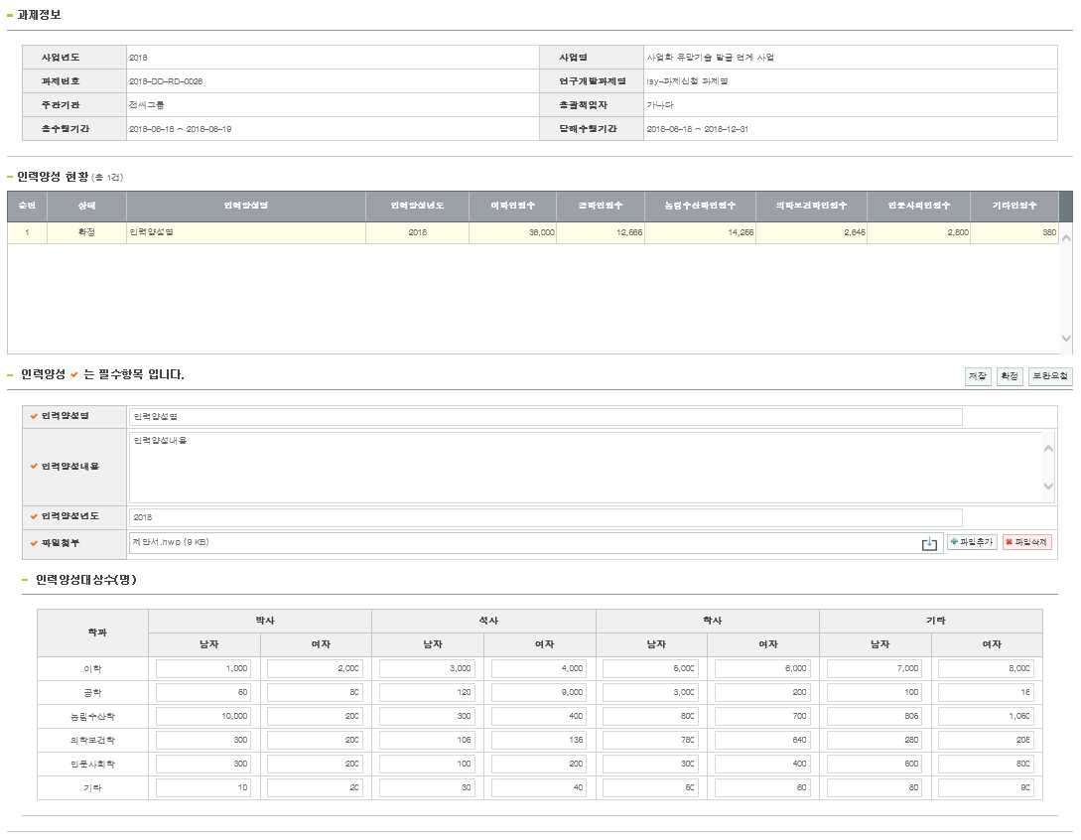
1
2
- 해당 ROW를 클릭하면 인력양성 상세화면에 해당되는 정보가 나타난다.
- 입력항목을 수정한 후 저장 버튼을 클릭하면 인력양성성과 정보가 수정됩니다. 확정 버튼을 클릭하면 해당 인력양성성과는 확정처리가 되어 외부포탈에서 수정할 수 없는 상태가 됩니다. 보완요청 버튼을 클릭하면 해당 인력양성성과는 보완요청처리가 됩니다.

성과지표POOL관리
‘공고관리 > 사업구조 관리 > 사업별 성과목표/지표 설정’에서 사용할 특구 성과지표POOL 정보를 관리합니다.

- 성과관리 > 성과지표POOL관리 메뉴를 클릭합니다.

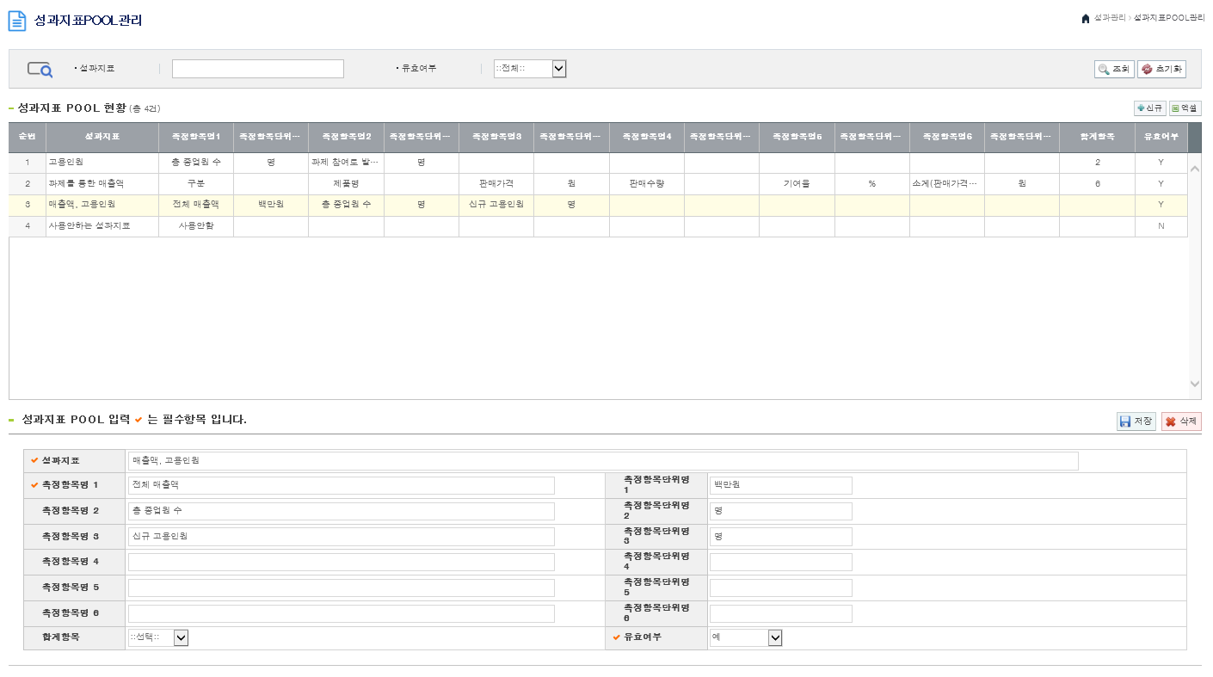
1
2
3
2
- 성과지표와 유효여부 검색조건을 입력한 후 조회 버튼을 클릭하면 해당 검색조건의 성과지표 POOL현황 목록을 조회할 수 있습니다. 초기화 버튼을 클릭하면 검색조건과 목록을 초기화합니다.
- 신규 버튼을 클릭하거나 성과지표POOL현황 목록을 선택하면 성과지표POOL입력에 신규 등록하거나 수정할 수 있는 폼이 나타납니다.
- 성과지표POOL입력 항목을 입력하고 저장 버튼을 클릭하면 성과지표정보가 저장되고 ‘공고관리 > 사업구조 관리 > 사업별 성과목표/지표 설정’ 메뉴에서 등록한 성과지표를 사용할 수 있습니다. 삭제 버튼을 클릭하면 조회된 성과지표 정보가 삭제됩니다.(사용중인 성과지표 정보는 삭제되지 않습니다.)

성과 현황
성과조사 대상과제별 총괄책임자가 입력한 특구성과 및 NTIS성과 제출내역 중 확정된 성과의 과제별, 발생년도별, 등록년도별, 총괄책임자별 기준으로 조회하고 NTIS 성과 등록양식으로 성과정보를 다운로드합니다.

- 성과관리 > 성과 현황 메뉴를 클릭합니다.

- 특구성과

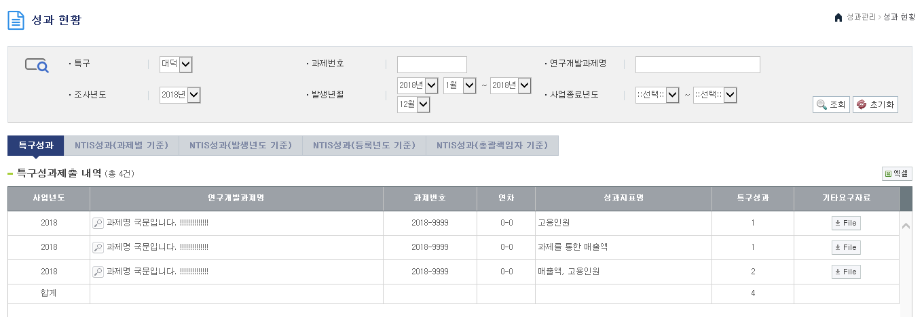
1
2
3
5
- 특구와 과제번호 등 검색조건을 입력한 후 조회 버튼을 클릭하면 해당 검색조건의 특구성과제출 내역을 조회할 수 있습니다. 초기화 버튼을 클릭하면 검색조건과 목록을 초기화합니다.
- 엑셀 버튼을 클릭하면 조회된 특구성과제출 내역 목록을 엑셀로 다운로드합니다.
- 특구성과제출 내역의 특구성과 항목을 클릭하면 다음과 같은 특구성과항목 팝업화면이 나타납니다.
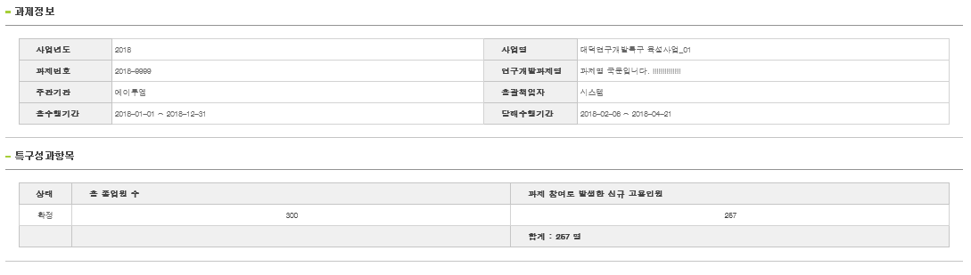
4
- 특구성과항목 목록의 해당 ROW를 클릭하면 다음과 같은 특구성과 상세정보가 특구성과항목 목록 아래에 나타납니다.
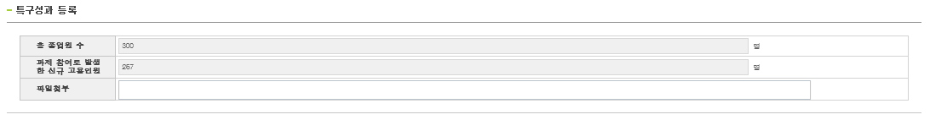
- 특구성과제출 내역의 기타요구자료의 File 버튼을 클릭하면 다음과 같은 첨부파일 조회 팝업화면이 나타납니다.
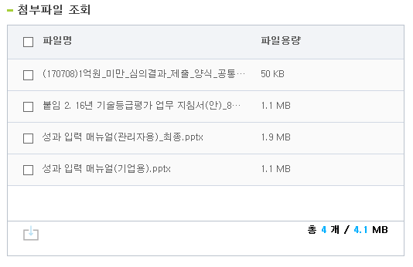

- NTIS성과(과제별 기준)

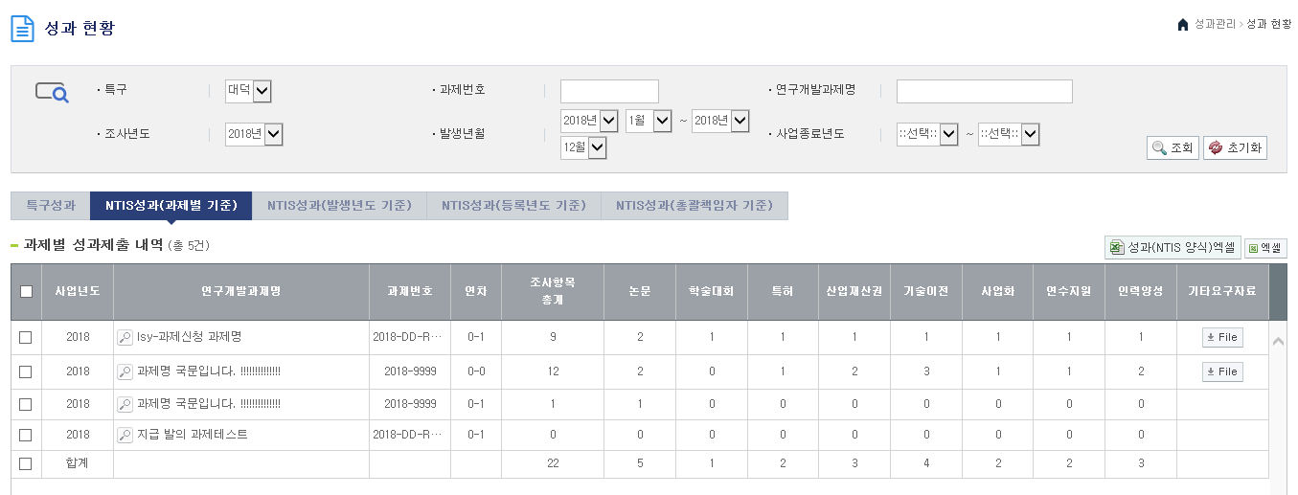
1
2
3
4
5
6
7
8
9
10
11
12

- 특구와 과제번호 등 검색조건을 입력한 후 조회 버튼을 클릭하면 해당 검색조건의 과제별 성과제출 내역을 조회할 수 있습니다. 초기화 버튼을 클릭하면 검색조건과 목록을 초기화합니다.
- 엑셀 버튼을 클릭하면 조회된 NTIS성과(과제별 기준) 목록을 엑셀로 다운로드합니다.
- 과제별 성과제출 내역 목록의 논문 항목을 클릭하면 다음과 같은 논문 조회 팝업화면이 나타납니다. cf) (2) NTIS성과(과제별 기준) - 논문 그림 참고
- 과제별 성과제출 내역 목록의 학술대회 항목을 클릭하면 다음과 같은 학술대회 조회 팝업화면이 나타납니다. cf) (2) NTIS성과(과제별 기준) - 학술대회 그림 참고
- 과제별 성과제출 내역 목록의 특허 항목을 클릭하면 다음과 같은 특허 조회 팝업화면이 나타납니다. cf) (2) NTIS성과(과제별 기준) - 특허 그림 참고
- 과제별 성과제출 내역 목록의 산업재산권 항목을 클릭하면 다음과 같은 산업재산권 조회 팝업화면이 나타납니다. cf) (2) NTIS성과(과제별 기준) - 산업재산권 그림 참고
- 과제별 성과제출 내역 목록의 기술이전 항목을 클릭하면 다음과 같은 기술이전 조회 팝업화면이 나타납니다. cf) (2) NTIS성과(과제별 기준) - 기술이전 그림 참고
- 과제별 성과제출 내역 목록의 사업화 항목을 클릭하면 다음과 같은 사업화 조회 팝업화면이 나타납니다. cf) (2) NTIS성과(과제별 기준) - 사업화 그림 참고
- 과제별 성과제출 내역 목록의 연수지원 항목을 클릭하면 다음과 같은 연수지원 조회 팝업화면이 나타납니다. cf) (2) NTIS성과(과제별 기준) - 연수지원 그림 참고
- 과제별 성과제출 내역 목록의 인력양성 항목을 클릭하면 다음과 같은 인력양성 조회 팝업화면이 나타납니다. cf) (2) NTIS성과(과제별 기준) - 인력양성 그림 참고
- 과제별 성과제출 내역 목록의 기타요구자료 File 버튼을 클릭하면 다음과 같은 첨부파일 조회 팝업화면이 나타납니다. cf) (1) 특구성과 - 첨부파일 조회 그림 참고
- ‘성과(NTIS 양식)엑셀’ 버튼을 클릭하면 NTIS 등록 양식으로 사업관리시스템에서 등록된 확정된 성과목록을 엑셀로 다운로드합니다.

- NTIS성과(발생년도 기준)

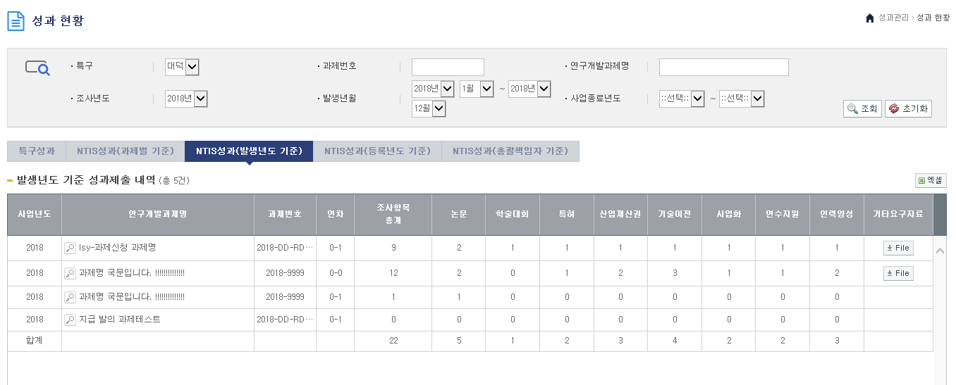
1
2
3
4
5
6
7
8
9
10
11

- 특구와 과제번호 등 검색조건을 입력한 후 조회 버튼을 클릭하면 해당 검색조건의 발생년도 기준 성과제출 내역 목록을 조회할 수 있습니다. 초기화 버튼을 클릭하면 검색조건과 목록을 초기화합니다.
- 엑셀 버튼을 클릭하면 조회된 NTIS성과(발생년도 기준) 목록을 엑셀로 다운로드합니다.
- 발생년도 기준 성과제출 내역 목록의 논문 항목을 클릭하면 다음과 같은 논문 조회 팝업화면이 나타납니다. cf) (2) NTIS성과(과제별 기준) - 논문 그림 참고
- 발생년도 기준 성과제출 내역 목록의 학술대회 항목을 클릭하면 다음과 같은 학술대회 조회 팝업화면이 나타납니다. cf) (2) NTIS성과(과제별 기준) - 학술대회 그림 참고
- 발생년도 기준 성과제출 내역 목록의 특허 항목을 클릭하면 다음과 같은 특허 조회 팝업화면이 나타납니다. cf) (2) NTIS성과(과제별 기준) - 특허 그림 참고
- 발생년도 기준 성과제출 내역 목록의 산업재산권 항목을 클릭하면 다음과 같은 산업재산권 조회 팝업화면이 나타납니다. cf) (2) NTIS성과(과제별 기준) - 산업재산권 그림 참고
- 발생년도 기준 성과제출 내역 목록의 기술이전 항목을 클릭하면 다음과 같은 기술이전 조회 팝업화면이 나타납니다. cf) (2) NTIS성과(과제별 기준) - 기술이전 그림 참고
- 발생년도 기준 성과제출 내역 목록의 사업화 항목을 클릭하면 다음과 같은 사업화 조회 팝업화면이 나타납니다. cf) (2) NTIS성과(과제별 기준) - 사업화 그림 참고
- 발생년도 기준 성과제출 내역 목록의 연수지원 항목을 클릭하면 다음과 같은 연수지원 조회 팝업화면이 나타납니다. cf) (2) NTIS성과(과제별 기준) - 연수지원 그림 참고
- 발생년도 기준 성과제출 내역 목록의 인력양성 항목을 클릭하면 다음과 같은 인력양성 조회 팝업화면이 나타납니다. cf) (2) NTIS성과(과제별 기준) - 인력양성 그림 참고
- 발생년도 기준 성과제출 내역 목록의 기타요구자료 File 버튼을 클릭하면 다음과 같은 첨부파일 조회 팝업화면이 나타납니다. cf) (1) 특구성과 - 첨부파일 조회 그림 참고

- NTIS성과(등록년도 기준)

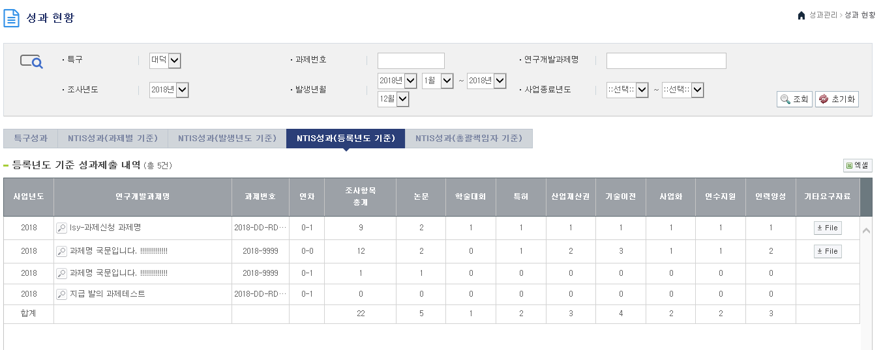
1
2
3
4
5
6
7
8
9
10
11
- 특구와 과제번호 등 검색조건을 입력한 후 조회 버튼을 클릭하면 해당 검색조건의 등록년도 기준 성과제출 내역 목록을 조회할 수 있습니다. 초기화 버튼을 클릭하면 검색조건과 목록을 초기화합니다.
- 엑셀 버튼을 클릭하면 조회된 등록년도 기준 성과제출 내역 목록을 엑셀로 다운로드합니다.
- 등록년도 기준 성과제출 내역 목록의 논문 항목을 클릭하면 다음과 같은 논문 조회 팝업화면이 나타납니다. cf) (2) NTIS성과(과제별 기준) - 논문 그림 참고
- 등록년도 기준 성과제출 내역 목록의 학술대회 항목을 클릭하면 다음과 같은 학술대회 조회 팝업화면이 나타납니다. cf) (2) NTIS성과(과제별 기준) - 학술대회 그림 참고
- 등록년도 기준 성과제출 내역 목록의 특허 항목을 클릭하면 다음과 같은 특허 조회 팝업화면이 나타납니다. cf) (2) NTIS성과(과제별 기준) - 특허 그림 참고
- 등록년도 기준 성과제출 내역 목록의 산업재산권 항목을 클릭하면 다음과 같은 산업재산권 조회 팝업화면이 나타납니다. cf) (2) NTIS성과(과제별 기준) - 산업재산권 그림 참고
- 등록년도 기준 성과제출 내역 목록의 기술이전 항목을 클릭하면 다음과 같은 기술이전 조회 팝업화면이 나타납니다. cf) (2) NTIS성과(과제별 기준) - 기술이전 그림 참고
- 등록년도 기준 성과제출 내역 목록의 사업화 항목을 클릭하면 다음과 같은 사업화 조회 팝업화면이 나타납니다. cf) (2) NTIS성과(과제별 기준) - 사업화 그림 참고
- 등록년도 기준 성과제출 내역 목록의 연수지원 항목을 클릭하면 다음과 같은 연수지원 조회 팝업화면이 나타납니다. cf) (2) NTIS성과(과제별 기준) - 연수지원 그림 참고
- 등록년도 기준 성과제출 내역 목록의 인력양성 항목을 클릭하면 다음과 같은 인력양성 조회 팝업화면이 나타납니다. cf) (2) NTIS성과(과제별 기준) - 인력양성 그림 참고
- 등록년도 기준 성과제출 내역 목록의 기타요구자료 File 버튼을 클릭하면 다음과 같은 첨부파일 조회 팝업화면이 나타납니다. cf) (1) 특구성과 - 첨부파일 조회 그림 참고

- NTIS성과(총괄책임자 기준)

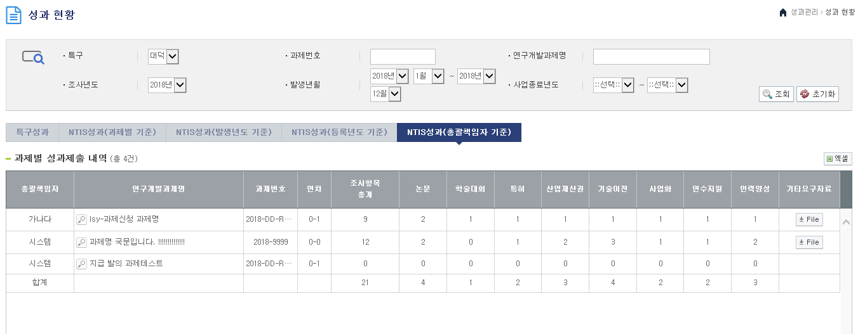
1
2
3
4
5
6
7
8
9
10
11
- 특구와 과제번호 등 검색조건을 입력한 후 조회 버튼을 클릭하면 해당 검색조건의 과제별 성과제출 내역 목록을 조회할 수 있습니다. 초기화 버튼을 클릭하면 검색조건과 목록을 초기화합니다.
- 엑셀 버튼을 클릭하면 조회된 과제별 성과제출 내역 목록을 엑셀로 다운로드합니다.
- 과제별 성과제출 내역 목록의 논문 항목을 클릭하면 다음과 같은 논문 조회 팝업화면이 나타납니다. cf) (2) NTIS성과(과제별 기준) - 논문 그림 참고
- 과제별 성과제출 내역 목록의 학술대회 항목을 클릭하면 다음과 같은 학술대회 조회 팝업화면이 나타납니다. cf) (2) NTIS성과(과제별 기준) - 학술대회 그림 참고
- 과제별 성과제출 내역 목록의 특허 항목을 클릭하면 다음과 같은 특허 조회 팝업화면이 나타납니다. cf) (2) NTIS성과(과제별 기준) - 특허 그림 참고
- 과제별 성과제출 내역 목록의 산업재산권 항목을 클릭하면 다음과 같은 산업재산권 조회 팝업화면이 나타납니다. cf) (2) NTIS성과(과제별 기준) - 산업재산권 그림 참고
- 과제별 성과제출 내역 목록의 기술이전 항목을 클릭하면 다음과 같은 기술이전 조회 팝업화면이 나타납니다. cf) (2) NTIS성과(과제별 기준) - 기술이전 그림 참고
- 과제별 성과제출 내역 목록의 사업화 항목을 클릭하면 다음과 같은 사업화 조회 팝업화면이 나타납니다. cf) (2) NTIS성과(과제별 기준) - 사업화 그림 참고
- 과제별 성과제출 내역 목록의 연수지원 항목을 클릭하면 다음과 같은 연수지원 조회 팝업화면이 나타납니다. cf) (2) NTIS성과(과제별 기준) - 연수지원 그림 참고
- 과제별 성과제출 내역 목록의 인력양성 항목을 클릭하면 다음과 같은 인력양성 조회 팝업화면이 나타납니다. cf) (2) NTIS성과(과제별 기준) - 인력양성 그림 참고
- 과제별 성과제출 내역 목록의 기타요구자료 File 버튼을 클릭하면 다음과 같은 첨부파일 조회 팝업화면이 나타납니다. cf) (1) 특구성과 - 첨부파일 조회 그림 참고

변경 사유: 변경 내용이 이전 문서에 대해 추가/수정/삭제/검토/승인 인지 선택 기입
변경 내용: 변경이 발생되는 위치와 변경 내용을 자세히 기록(장.절과 변경 내용을 기술한다.)

